El comando df muestra los ficheros, y muestra cuanto se esta llevando de recursos cada fichero, muestra la utilización del disco en un sistema operativo Linux.

En Windows muestra la utilización de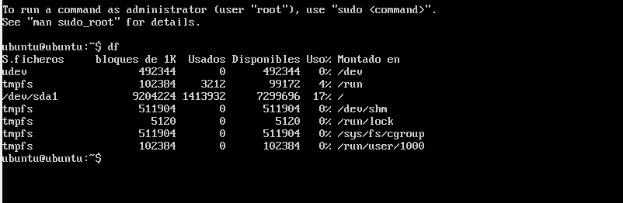 los recursos, pero no muestra los ficheros.

Top muestra todos los procesos que se están llevando a cabo en ese momento, es un comando de Linux, ya que al probarlo en mi terminal de Windows no ocurrió nada.

